Муниципальное казенное дошкольное образовательное учреждение «Киреевский детский сад «Светлячок» муниципального образования Киреевский район

Выступление на РМО учителей-логопедов.

«Современные инновационные технологии».

Учитель-логопед: Захарченко Т.Е.

2018г.

Использование современных технологий в работе с детьми - несомненно, интересное, творческое, перспективное направление педагогики.
Круги Луллия.
Игры с «Кругами Луллия» можно условно разделить на три типа:
- игры на подбор пары.
- игры с элементом случайности в установке колец.
- игры на развитие творческого воображения.
Была составлена картотека игр, необходимых для моей работы.
Дидактические игры: «Посчитай-ка», «Мамы и их детёныши», «Кто что ест и где живет?», «Дерево, листья и плоды», «Придумай фантастическую историю или сказку», «На что похоже», «Расскажи сказку», «Найди чья тень», «С какого дерева листок?», «Чей хвост», «Узнай животное и подбери картинку», «Чьи следы», «Найди место звука в слове», «Сложи слово».
Пособие многофункционально и формирует навыки сотрудничества, взаимодействия и самостоятельности.
Варианты использования этой методики безграничны, детям она очень нравится. Данный игровой метод обучения способствует созданию заинтересованной, непринуждённой обстановки, снимает психологическое и физическое напряжение, обеспечивает восприятие нового материала. В результате обучения с использованием элементов технологии ТРИЗ (круги Луллия) у детей повысился уровень развития творческого мышления, основными показателями и критериями которого являются: умение рассуждать и делать выводы; находчивость; внимательность и сообразительность; творческая фантазия.

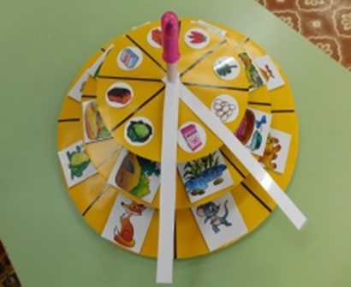

Синквейн.
Педагогическая ценность:
- обогащает словарный запас;
- учит формулировать идею (ключевую фразу);
- позволяет почувствовать себя хоть на мгновение творцом;
- получается у всех;
- активизирует и развивает мыслительную деятельность.
Эффективность и значимость синквейна:
- его простота, синквейн могут составить все;
- составлении синквейна каждый ребенок может реализовать свои интеллектуальные возможности;
- является игровым приемом;
- составление синквейна используется как заключительное задание по пройденному материалу;
- составление синквейна используется для проведения рефлексии, анализа и синтеза полученной информации;
- помогает пополнить словарный запас;
- учит краткому пересказу;
- помогает развить речь и мышление;
- сочинение синквейна – процесс творческий. Это интересное занятие помогает самовыражению детей, через сочинение собственных нерифмованных стихов.
- учит находить и выделять в большом объеме информации главную мысль;
- облегчает процесс усвоения понятий и их содержания;
- синквейн — это также способ контроля и самоконтроля (дети могут сравнить синквейны и оценивать их)
Правила написания синквейна:
- первая строка включает слово, слово-предмет (существительное), отражающее главную идею;
- вторая строка – два слова, слова-признаки (прилагательные), характеризующие этот предмет;
- третья строка – три слова, слова-действия (глаголы), описывающие действия в рамках темы;
- четвёртая строка – фраза из нескольких слов (предложение), показывающее отношение автора к теме;
- пятая строка – слова, связанные с первым, отражающие сущность темы (ассоциации, обобщение; может быть одно слово).
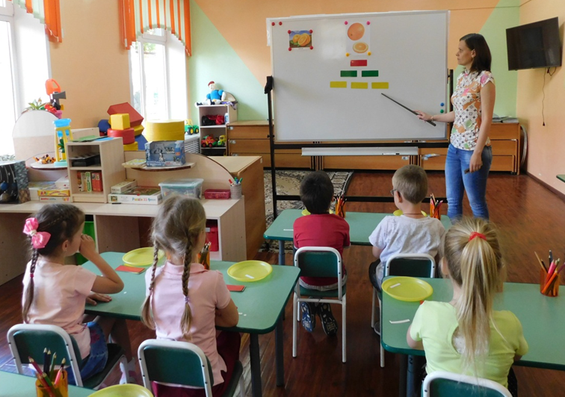

Информационно-коммуникационные технологии стали перспективным средством коррекционно-развивающей работы с детьми, имеющими нарушения речи.
- Игры - презентации:
Игра «Четвёртый лишний».
Цель: развивать логическое мышление, выделять главный признак предмета и аргументировать.
На слайдах задание: «Какая картинка лишняя?» и варианты ответа в виде картинок.
Игра «Скажи по-другому».
Цель: учить детей подбирать близкие по значению слова (синонимы).
На первом слайде задание (картинка): «Подбери слово».
Игра «Кот в мешке» или «Объясни выражение».
Цель: учить детей объяснять выражение (фразеологизмы).
На слайдах появляется картинка (фразеологизм), дети объясняют, на последнем слайде- анимационная похвала.
«Наоборот».
Цель: учить подбирать слова с противоположным значением.
На слайде дана картинка, дети называют противоположное слово – появляется картинка.
«Игры с мячом».
Цель: активизировать словарь детей.
- Обучающие презентации к непосредственно образовательной деятельности по лексическим темам:
«Деревья», «Откуда хлеб пришёл?», «Рыбы», «Животные жарких стран», «Животные Севера», «Путешествие в космос», «Животные леса» и др.
Цель: систематизировать и обобщать знания по данной теме, активизировать словарь детей, развивать связную речь, память, внимание, мышление.
- Физкультминутки: «Мультфизминутка», «Весёлая физминутка», «Мои друзья», «Инопланетяне» и др.
Цель: повысить умственную работоспособность, обеспечить кратковременный активный отдых детей на занятии.
- Гимнастика для глаз: «Бегающие огоньки», «Солнечные зайчики», «Космическая», «Куда приведет дорожка» и т. д.
Цель: снять напряжение с мышц глаз, развивать оптикопространственные представления.
- Для формирования словообразовательных процессов, лексико-грамматического строя и связной речи используем слайд-шоу, которые применяются в коррекционной работе для моделирования ситуаций общения.
Цель: повышение интереса детей по данной теме, развитие реальных представлений, воображения.
- Табличные материалы (мнемотаблицы).
Цель: изложить изучаемый материал так, чтобы на основе логических связей материала (темы) он стал доступным, отпечатался в долговременной памяти детей.
Визуализация материала позволяет активизировать интерес детей к получению знаний, варьировать сложность заданий для индивидуальной работы с детьми.
Сторителлинг.
Сторителлинг – это инновационная технология развития речи детей. Сторителлинг в переводе с английского означает «рассказывание историй».
Цели сторителлинга- захватить внимание детей с начала повествования и удерживать его в течение всей истории, вызвать симпатию к герою, донести основную мысль истории.
Задачи:
- обосновать правила поведения в той или иной ситуации, кто и зачем создал эти правила;
- систематизировать и донести информацию;
- обосновать право каждого быть особенным, не похожим на других;
- наглядно мотивировать поступки героев;
- сформировать желание общаться.
Метод сторителлинга позволяет:
- разнообразить образовательную деятельность с детьми;
- заинтересовать каждого ребенка в происходящем действии;
- научить воспринимать и перерабатывать внешнюю информацию;
- обогатить устную речь дошкольников;
- облегчить процесс запоминания сюжета.
Структура техники:
1. Вступление. Оно должно быть коротким, здесь дети входят с ситуацию и знакомятся с героем. Варианты вступления:
Когда-то давным-давно…
Садитесь поближе, я вам расскажу…
Однажды…
В некотором царстве, в некотором государстве…
Жили-были…
Это произошло темной и дождливой ночью…
Наш герой понятия не имел, что его ждет…
2. Принципы историй: простота, неожиданность, конкретность (персонажи, истории должны быть знакомы и понятны дошкольникам, реалистичность (самая лучшая история не понравится и не запомнится, если дети в неё не поверят).
3. Развитие событий. Здесь выявляются сюжетные направления и нравы персонажей. Эта часть дает возможность основательнее проникнуть в проблему или в конфликт, о котором рассказывается в вступлении. Герой погружается в ситуацию, которая не становится разрешенной, а усложняется.
4. Кульминация. Именно здесь происходит накал всех страстей. В этой части герой выходит победителем (или нет). Это тот момент, где находятся все ответы на вопросы, появляется решение поставленной проблемы. Тайна раскрыта.
5. Заключение. Заключение должно быть кратким, которое подытоживает рассказ одним предложением, как в басне мораль.
Техника сторителлинга очень многогранная, многоцелевая, решающая много обучающих, развивающих и воспитательных задач.

